Правильно организованный режим дня способствует нормальному росту и развитию детей и укрепляет здоровье. Приучать к правильному режиму - это значит не только способствовать физическому развитию детей, но и прививать им полезные привычки, укреплять их волю.
Родителям необходимо следить за соблюдением правильного режима у детей, начиная с раннего детства. Беспорядочный режим питания приводит к выработке у ребёнка вредных привычек и в дальнейшем может даже отрицательно отразиться на его характере, поскольку ребёнок вообще привыкает требовать удовлетворения всех своих желаний.
Режим для детей устанавливается с учётом возрастных особенностей и состояния здоровья. Нервная система детей дошкольного возраста более чувствительна к различного рода воздействиям окружающей среды. Маленькие дети быстрее устают и поэтому нуждаются в более частом и продолжительном отдыхе, в том числе сне, чем дети других возрастов. С возрастом продолжительность сна уменьшается, а время бодрствования соответственно увеличивается. Сон имеет важное значение для нормальной деятельности организма. При сокращении длительности сна организм не отдыхает полностью, что отрицательно сказывается на здоровье. Дети становятся вялыми. Общая продолжительность сна должна составлять для детей 3 лет не менее 14 часов, 4-5 лет— 12—13 часов, 6—7 лет— 12 часов.
Дети с ослабленным здоровьем вне зависимости от возраста должны спать больше, чем их сверстники с хорошим здоровьем. Нужно приучить детей ложиться спать и вставать в определённое время, следить, чтобы перед сном они занимались спокойными играми. Лучше всего, если перед сном дети 30 минут гуляют. В вечерний туалет, помимо тщательного мытья лица, шеи и рук, хорошо ввести мытьё ног водой комнатной температуры. Это имеет не только гигиеническое, но и закаливающее значение, оказывает благотворное влияние на нервную систему. Эти выполняемые ежедневно процедуры способствуют более быстрому наступлению сна. Ужином ребёнка рекомендуется кормить не менее чем за 1/2 часа до сна. Дети должны спать в отдельной просторной чистой не слишком мягкой постели. Комнату перед сном нужно хорошо. Проветрить, лучше всего приучать детей спать при открытой форточке.
В режиме дня ребёнка необходимо максимально использовать солнце, воздух и воду. Солнечные лучи имеют огромное значение для нормального роста и развития детского организма. Летом ребёнок весь день должен находиться на открытом воздухе в лёгкой одежде (трусиках, сарафане и т. п.). Зимой, весной и осенью в режиме дня детей также должно быть предусмотрено время для пребывания на воздухе в любую погоду. Для детей дошкольного возраста оно должно составлять не менее 4-х часов. В холодные зимние дни продолжительность каждой прогулки, особенно у маленьких детей, следует сокращать до 1 часа, но увеличивать при этом число прогулок.
Необходимо соблюдать установленные часы завтрака, обеда, полдника и ужина, так как беспорядочное питание в разное время неблагоприятно отражается на работе органов пищеварения. Вследствие этого ухудшается переваривание, и усвоение пищи, расстраивается здоровье.
Детям дошкольного возраста, находящимся дома, целесообразно, как это предусматривается режимом детского сада, выделить специальное время для занятий рисованием, вырезыванием, лепкой, рассказыванию и т. д. Продолжительность таких занятий у детей 3 -4 лет не должна превышать 15—20 минут, у детей 5 и 6 лет могут быть 2 занятия со сменой деятельности и 10-минутным перерывом. Длительность первого занятия у 5-летних детей не должна превышать 20, а второго — 15 минут. У детей 6 лет продолжительность каждого занятия может быть 25 минут. Такого рода занятия детей дошкольного возраста следует организовывать после завтрака. Остальное время бодрствования у дошкольников предусматривается для различного рода игр.
Детей младшего возраста следует приучать убирать комнату, мыть посуду, чистить овощи. Детей дошкольного возраста нужно приучать убирать свою постель, уголок или место, где они играют.
В режиме дня ребёнка совершенно необходимо предусмотреть основные элементы физического воспитания и закаливания, укрепляющие организм: утреннюю гимнастику, обтирания, обливания или души, которые следует выполнять сразу после подъёма. Во время утреннего и вечернего туалета (на каждый из которых следует отводить не менее 30 минут) нужно прививать детям навыки личной гигиены: приучить их к уходу за своим платьем и обувью, тщательно мыть руки, лицо, уши и шею, правильно чистить зубы, мыть ноги. Навыки личной гигиены надо прививать детям и в процессах, связанных с едой: обязательное мытьё рук перед едой, пользование отдельными столовыми приборами, тщательное пережёвывание пищи, полоскание рта после еды.
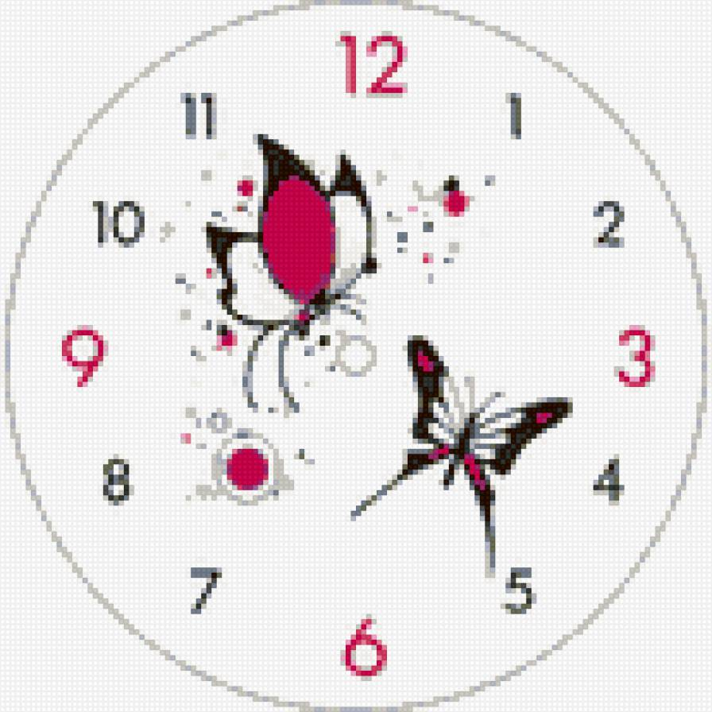
Надо добиться того, чтобы соблюдение правильного режима дня стало для дошкольника устойчивой привычкой, превратилось бы в его потребность. В этом последнем случае напоминания со стороны родителей станут уже излишними. Эти полезные привычки легче вырабатываются, если родители не только требуют от детей соблюдения правильного режима и следят за выполнением этих требований, но и ставят перед детьми задачу самостоятельно (используя советы взрослых) наметить режим своего дня и следить за его выполнением. Необходимым условием выработки у детей привычек соблюдать правильный режим является наличие определённого режима у взрослых членов семьи.

